**补充材料**

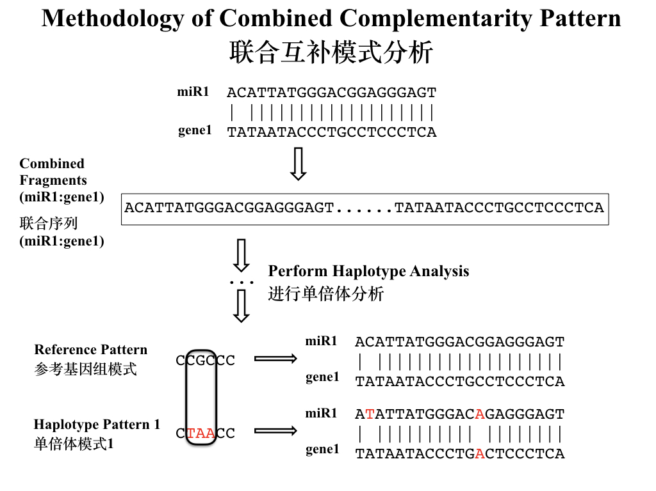

图S1联合互补模式分析的工作流程图

Figure S1 Workflow of Combined Complementarity Pattern Analysis (CCPA)

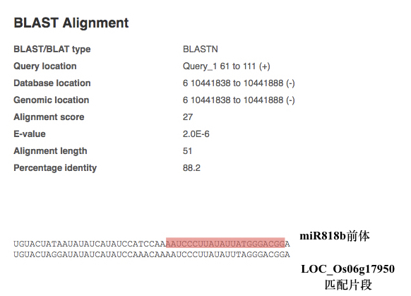

图S2 osa-miR818b前体使用BLAST在LOC_Os06g17950上的比对结果

Figure S2 BLAST alignment results of osa-miR818b